Organizace výuky od 30. 11. 2020
1) Žáci střídají prezenční výuku s online výukou. 6. B začíná prezenční výukou.
Vždy v lichém týdnu bude prezenční výuka a v sudém týdnu bude online výuka až do odvolání.
49. týden | 50. týden | 51. týden
30. 11. – 4. 12. | 7. 12. – 11. 12. | 14. 12. – 18.12.
prezenční výuka | online výuka | prezenční výuka

1) Prezenční výuka
a) Vstup do školy
- NIKDO nevstupuje do školy samostatně
- žáci 6. B se sejdou v 7:50 u vrat školy (na straně kde je paní zubařka) a čekají na asistentku a třídní učitelku. Společně s asistentkou a třídní učitelkou jdou do šatny, převléknou se, přezují se a společně odcházejí do třídy.
- kdo se opozdí (třída už nebude venku), nevstupuje samostatně do školy, ale čeká poblíž vchodu do školy, až bude vyzván paní vrátnou ke vstupu do školy. Žák čeká sám, dodržuje bezpečný odstup od ostatních žáků.
b) Výuka
- žáci jsou po celou dobu výuky v učebně č. 302, v budově školy nosí roušku, během přestávek se zdržují v učebně
- učí se podle NORMÁLNÍHO rozvrhu hodin, který platil v září. Změna je u volitelných předmětů. Všichni mají volitelný předmět ve středu 7. vyučovací hodinu. (Základy šití, Pzp, SA, VD, KoA, Žu) v učebně 302. HV a TV – žáci se učí teorii nebo chodí na procházky.
2) Online výuka - probíhá v sudých týdnech podle tohoto rozvrhu:
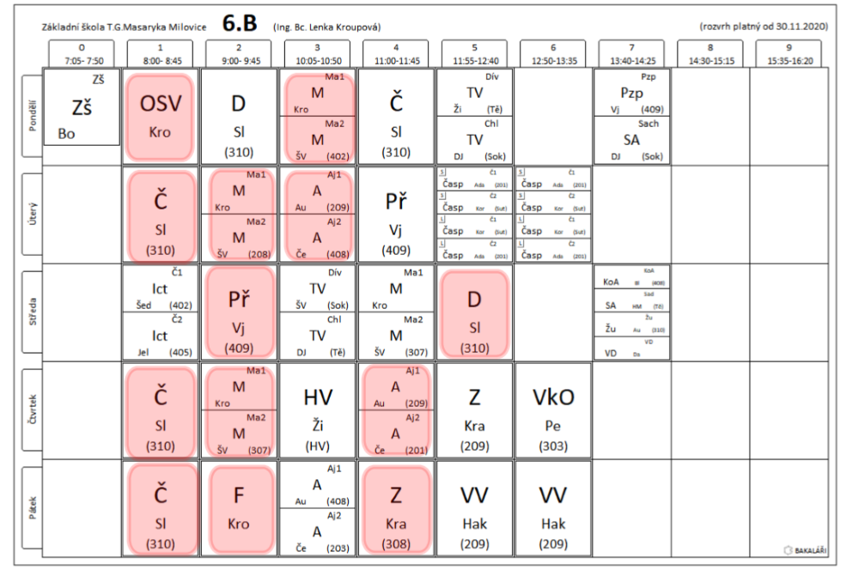
Žáci mají při online výuce barevně označené hodiny.

